Físico-Química – 7.º ano

1. São muitas e variadas as transformações da matéria que ocorrem à nossa volta. Os esquemas que se seguem representam três transformações da matéria.

I – Água líquida Gelo
II – Água líquida Vapor de água
III – Sulfato de cobre sólido + Água líquida Solução aquosa de sulfato de cobre

1.1 Justifica a seguinte afirmação verdadeira.
“Os três esquemas representam transformações físicas.”
_________________________________________________________________________________
_________________________________________________________________________________
_________________________________________________________________________________
_________________________________________________________________________________

1.2 Seleciona a opção correta para o estado físico final da água na transformação II.
A – Não tem forma própria mas o volume é constante.
B – Tem forma própria e volume constante.
C – Tem forma própria mas o volume é variável.
D – Não tem forma própria e o volume é variável.

1.3 As transformações I e II correspondem a mudanças de estado físico. Indica os nomes dessas mudanças de estado.
_________________________________________________________________________________
© Novo FQ7, ASA, 2016

2. Há transformações da matéria designadas por transformações físicas e outras transformações designadas por transformações químicas ou reações químicas.
2.1 Associa corretamente a cada uma das descrições que se seguem uma das designações: transformação física ou transformação química.
A – Forma-se uma substância nova a partir da junção de duas substâncias.
B – Ocorrem alterações nas substâncias sem haver formação de substâncias diferentes.
C – Formam-se duas substâncias novas devido ao aquecimento de uma só substância.
D – Da mistura de duas substâncias resulta a formação de duas novas substâncias.
Transformação física – ______________________________________________________________
Transformação química – ____________________________________________________________

2.2 Considera as transformações representadas pelos seguintes esquemas.
A – Sódio (s) + Oxigénio (g) Óxido de sódio (s)
B – Cloreto de sódio (aq) Cloro (g) + Sódio (s)
eletricidade

C – Bicarbonato de sódio (s) Carbonato de sódio (g) + Dióxido de carbono (g) + Água (g)
aquecimento

D – Cloreto de sódio (s) Cloreto de sódio (l)
aquecimento

E – Cloreto de prata (s) Prata (s) + Cloro (g)
luz

Identifica, pela respetiva letra, os esquemas que representam:
2.2.1 uma transformação física; ____________________________________________________
2.2.2 uma transformação química por junção de substâncias; _____________________________
2.2.3 uma termólise; _____________________________________________________________
2.2.4 uma fotólise. ______________________________________________________________
© Novo FQ7, ASA, 2016

3. A figura que se segue ilustra a ocorrência de uma transformação química.
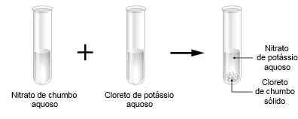

3.1 Seleciona as duas afirmações verdadeiras para esta transformação.
A – Nesta transformação estão envolvidos quatro reagente.
B – Nesta transformação estão envolvidas quatro substâncias.
C – Há um reagente que se encontra no estado sólido.
D – Nitrato de chumbo e cloreto de potássio são dois produtos da reação.
E – Apenas um produto da reação está dissolvido em água.
3.2 Escreve a equação de palavras que representa esta transformação.

© Novo FQ7, ASA, 2015

4. Quando se aquece ou arrefece um material, a sua temperatura varia e podem ocorrer mudanças de estado físico.
4.1 Seleciona a afirmação correta para a ebulição de uma substância.
A – É o mesmo que evaporação.
B – É a passagem de uma substância do estado gasoso ao estado líquido.
C – É uma vaporização rápida e tumultuosa.
D – Pode ocorrer a qualquer temperatura a que a substância se encontra.
4.2 O ponto de ebulição da acetona, à pressão normal, é 56 ºC e o seu ponto de fusão é –94 ºC.
4.2.1 Escreve o significado do valor 56 ºC para esta substância.
___________________________________________________________________________
___________________________________________________________________________
4.2.2 Indica o estado físico da acetona às seguintes temperaturas:
(a) 70 ºC – _________________________________________________________________
(b) –20 ºC – ________________________________________________________________
© Novo FQ7, ASA, 2016
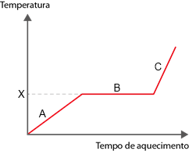
4.2.3 Observa o gráfico apresentado ao lado e, para que lhe corresponda a ebulição da acetona, indica:
(a) o valor que deves associar à letra X; ________
(b) os estados físicos que deves associar aos segmentos A, B e C do gráfico.
A – __________________________________
B – __________________________________
C – __________________________________
4.2.4 Indica, justificando, qual é o valor correspondente à temperatura a que ocorre a solidificação da acetona líquida, à pressão normal.
___________________________________________________________________________
___________________________________________________________________________
___________________________________________________________________________
4.2.5 Sabendo que o ponto de ebulição do álcool etílico, à pressão normal, é 78,5 ºC, e o seu ponto de fusão é –117 ºC, explica qual dos líquidos, acetona ou álcool etílico, é o mais volátil.
___________________________________________________________________________
___________________________________________________________________________
___________________________________________________________________________
___________________________________________________________________________
4.3 Observa atentamente os gráficos que se seguem e efetua a associação correta entre as colunas I e II.
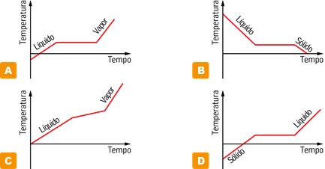

Coluna I | Coluna II
Gráfico A  Gráfico B  Gráfico C  Gráfico D | 1 – Refere-se à solidificação de uma substância pura.  2 – Refere-se à fusão de uma substância pura.  3 – Refere-se à ebulição de uma substância pura.  4 – Refere-se à ebulição de uma substância com impurezas.
__________________________________________________________________
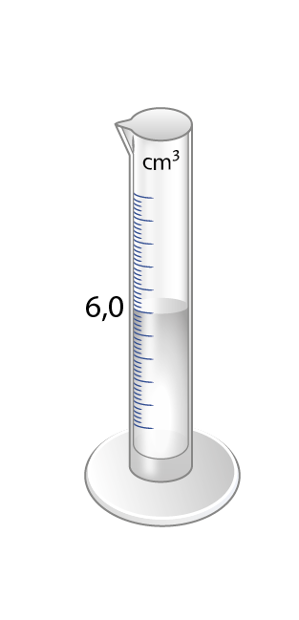

5. Na figura, o líquido contido na proveta é glicerina cuja densidade, à temperatura considerada, é 1,3 g/cm³.

5.1 Completa corretamente a frase que se segue, de modo a traduzir o significado do valor da densidade da glicerina.
“A massa de ________________ cm³ de glicerina é ________________ g.”

5.2 Calcula a massa de glicerina contida na proveta.

5.3 Sabendo que a densidade da água é menor do que a densidade da glicerina, seleciona a opção que completa corretamente a frase:
“Se a proveta contivesse uma massa de água igual à massa de glicerina, o volume de água lido na proveta seria…”

A – … maior.
B – … igual.
C – … menor.
D – … muito menor.
© Novo FQ7, ASA, 2016

